湖北省黄冈中学2019届高三第三次模拟考试
综合（理科）试卷
化学试题
命题教师：郑成 常锁成 高创新 审题教师：张旭 黄志鹏 李神斌
考试时间：2019年5月25日上午9:00—11:30 试卷满分：300分
★祝考试顺利★
注意事项：
1．答题前，先将自己的姓名、准考证号填写在试卷和答题卡上，并将准考证号条形码粘贴在答题卡上的指定位置。
2．选择题的作答：每小题选出答案后，用2B铅笔把答题卡上对应题目的答案标号涂黑。写在试卷、草稿纸和答题卡上的非答题区域均无效。
3．非选择题的作答：用黑色签字笔直接答在答题卡上对应的答题区域内。写在试卷、草稿纸和答题卡上的非答题区域均无效。
4．考试结束后，请将本试卷和答题卡一并上交。
可能用到的相对原子质量：H：1 C：12 N：14 O：16 Na：23 Cl：35.5 Ga：70
7．下列化学用语正确的是
A．氯化钠的分子式：NaCl
B．CO₂分子的电子式：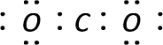
C．氯乙烯的结构简式：CH₃CH₂Cl
D．石棉Mg₆[(OH)₄Si₂O₅]₂的氧化物组成可表示为：6MgO·4SiO₂·4H₂O
8．N_{A} 表示阿伏伽德罗常数，下列说法正确的是
A．1mol 硝基(-NO₂)与 46g 二氧化氮(NO₂)所含的电子数均为 23N_{A}
B．0.1mol/L(NH₄)₂SO₄ 溶液与 0.2 mol/LNH₄Cl 溶液中的(NH₄⁺+NH₃·H₂O)的数目相同
C．标准状况下，11.2LCHCl₃ 含有 0.5N_{A} 个 CHCl₃ 分子
D．含8.4gNaHCO₃和MgCO₃的混合溶液中，阴离子数目为0.1N_{A}
9．化合物如下图，下列说法正确的是
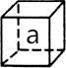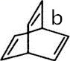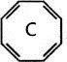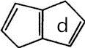
A．a的一氯代物有三种
B．b能使酸性高锰酸钾和溴水褪色，且二者褪色原理相同
C．c中所有原子不可能处于同一平面内
D．a与d互为同分异构体
10．下列实验中，为达到实验目的所用的实验操作和原理解释都正确的是
选项 | 实验目的 | 操作 | 原理解释
A | 分离氢氧化铁胶体和FeCl₃溶液 | 渗析 | 胶体粒子不能通过滤纸
B | 分离乙酸乙酯和饱和碳酸钠溶液 | 分液 | 乙酸乙酯在饱和碳酸钠溶液中溶解度小
C | 除去氯化铵溶液中的氯化铁 | 沉淀 | 加水将溶液稀释到适当的PH，使Fe³⁺沉淀
D | 用氯化镁溶液制备氯化镁固体 | 蒸发 | 在蒸发皿中，直接蒸干氯化镁溶液可析出氯化镁固体
A．A B．B C．C D．D
11．X、Y、Z、W是原子序数依次增大的四种短周期主族元素。Y与Z同周期且相邻；X与W同族；X、W与Y处于不同周期；Y、Z的电子总数与X、W的电子总数之比为5:4。下列说法正确的是

A．原子半径由大到小的顺序为W＞Z＞Y＞X
B．Z位于元素周期表第二周期Ⅵ主族
C．由X、Z组成的化合物与Z、W组成的化合物都具有漂白性
D．X、Y、Z三种元素可以组成离子化合物
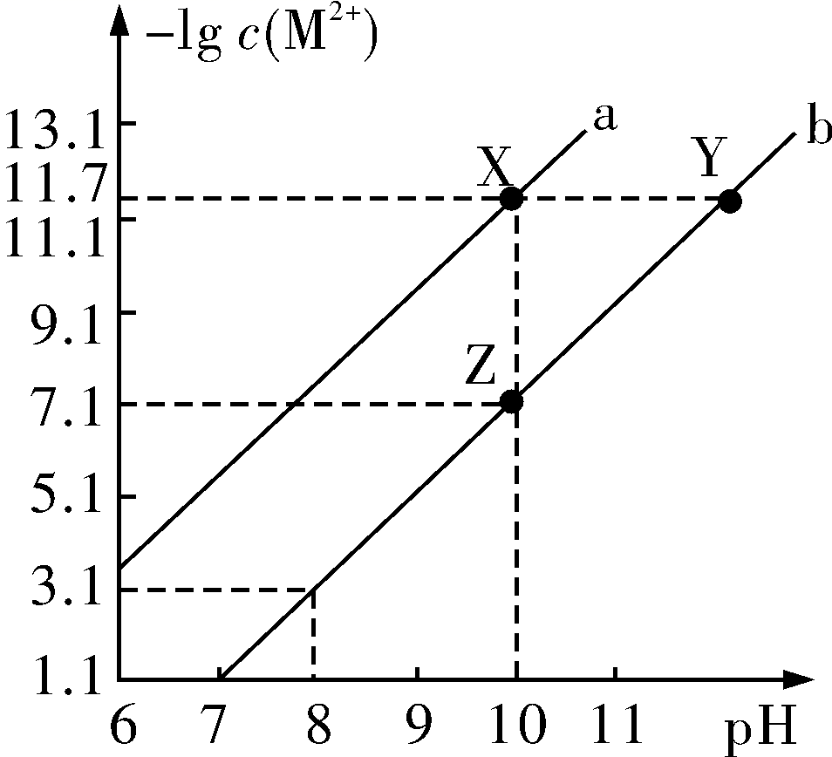12．25℃时，Fe(OH)₂和Cu(OH)₂的饱和溶液中，金属阳离子的物质的量浓度的负对数[－lg c(M^{2＋})]与溶液pH的变化关系如图所示，已知该温度下K_{sp}[Cu(OH)₂]＜K_{sp}[Fe(OH)₂]。下列说法不正确的是（ ）
A．K_{sp}[Cu(OH)₂]的数量级为10^{－20}
B．当Fe(OH)₂和Cu(OH)₂沉淀共存时，溶液中c(Fe^{2＋})∶c(Cu^{2＋})
＝10^{4.6}∶1
C．除去CuSO₄溶液中含有的少量Fe^{2＋}，可加入适量CuO
D．向Z点对应的饱和溶液中加入少量NaOH固体，可转化为Y
点对应的溶液
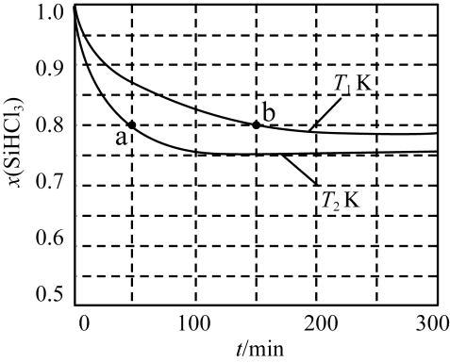13．恒容条件下，1 mol SiHCl₃发生如下反应：2SiHCl₃(g)SiH₂Cl₂(g)＋SiCl₄(g)。已知：v_{正}＝v_{消耗}(SiHCl₃)＝k_{正}x²(SiHCl₃)，v_{逆}＝2v_{消耗}(SiH₂Cl₂)＝k_{逆}x(SiH₂Cl₂)x(SiCl₄)，k_{正}、k_{逆}分别为正、逆向反应速率常数(仅与温度有关)，x为物质的量分数。如图是不同温度下x(SiHCl₃)随时间的变化。下列说法正确的是
A．该反应为放热反应
B．在b点充入N₂使体系压强增大，可缩短达到平衡的时间
C．当反应进行到a处时，v_{正}/v_{逆}=16/9
D．T₂ K时平衡体系中再充入1 mol SiHCl₃，平衡正向移动，
x(SiH₂Cl₂)增大

26．（14分）亚硝酰氯(ClNO)是有机物合成中的重要试剂，可由NO与Cl₂在常温常压下反应得到。ClNO部分性质如下：黄色气体，熔点：－59.6℃，沸点：－6.4℃，遇水易水解。已知：HNO₂既有氧化性又有还原性；AgNO₂微溶于水，能溶于硝酸：AgNO₂+HNO₃= AgNO₃+ HNO₂。
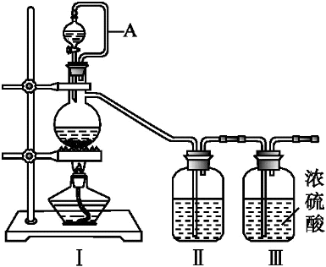
（1）利用Ⅰ、Ⅱ、Ⅲ装置制备原料气NO和Cl₂
① 写出利用装置Ⅰ制备氯气时，导管A的作用： 。
② 利用上述装置制备NO时，Ⅱ中盛装物质为水，其作用是： 。
（2）利用以下装置在常温常压下制备ClNO
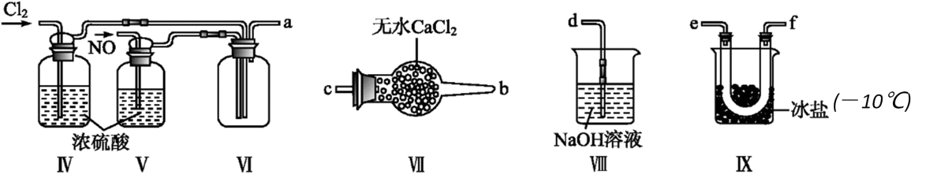
① 装置连接顺序为a→ （按气流自左向右方向，用小写字母表示）。
② 装置Ⅸ的作用是 。
③ 王水是浓盐酸和浓硝酸的混酸，一定条件下混酸可生成ClNO和Cl₂，该反应的化学方程式为 。
④ 写出验证ClNO与H₂O完全反应后的溶液中存在Cl⁻和HNO₂的实验步骤：取少量反应后的溶液于试管中， 。（限选试剂如下：AgNO₃溶液，稀硝酸，KMnO₄溶液）
⑤ 工业制得的NOC1中常含有少量N₂O₄杂质，为测定产品纯度进行如下实验：称取1.6375 g样品溶于适量的NaOH溶液中，加入几滴K₂CrO₄溶液作指示剂，用0.8000mol/L硝酸酸化的AgNO₃溶液滴定，若消耗AgNO₃溶液的体积为25.00 mL,则NOC1(Mr=65.5)的质量分数为
27．（15分）我国是最早发现并使用锌的国家，《天工开物》记载了炉甘石（ZnCO₃）和木炭冶炼锌。现代工业上用氧化锌烟灰（主要成分为ZnO 、少量Pb、CuO和As₂O₃）制取高纯锌的工艺流程如图所示。
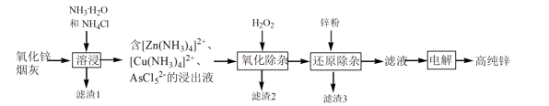
请回答下列问题：
（1）《天工开物》中炼锌的方法中利用了木炭的 性。
（2）“溶浸”时，氧化锌参与反应的相关离子方程式是 。
（3）锌浸出率与温度的关系如图所示，分析30 ℃时锌浸出率最高的原因为 。
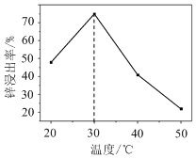
（4）“氧化除杂”的目的是将AsCl₅²⁻转化为As₂O₅胶体，再经吸附聚沉除去，该反应的离子方程式是 。
（5）“滤渣3”的主要成分为 。
（6）“电解”含 [Zn(NH₃)₄]²⁺的溶液，阴极放电的电极反应式是 。阳极区产生一种无色无味的气体，将其通入滴有KSCN的FeCl₂溶液中，无明显现象，该气体是 （写化学式）。该流程中可以循环使用的物质是 （写化学式）。
28．（14分）深入研究碳元素的化合物有重要意义，回答下列问题：
（1）CH₄-CO₂催化重整反应为：CH₄(g)+CO₂(g) 2CO(g)+2H₂(g)。
已知：C(s)+2H₂(g) = CH₄(g) ΔH= -76 kJ·mol⁻¹
C(s)+O₂(g) = CO₂(g) ΔH= -394 kJ·mol⁻¹
2C(s)+ O₂(g) =2 CO(g) ΔH= -222 kJ·mol⁻¹
该催化重整反应的ΔH=______kJ·mol⁻¹
（2）工业上可以通过反应CO(g)+2H₂(g)CH₃OH(g)制备甲醇。在一容积可变容器中充入2molCO和4molH₂，CO的平衡转 化率随温度(T)、压强(P)的变化关系如图所示。该反应的∆H_______0(填“>”、“<”或“＝”)，比较A点时用CO表示的正反应速率与B点时用CH₃OH表示的逆反应速率的大小v_{正}(CO)____v_{逆}(CH₃OH)(填“>”、“<”或“＝”)。若在压强P₁下达到化学平衡状态A时，容器的体积为10L。如果反应开始时仍充入2molCO和4molH₂,则在压强P₂下达到平衡状态B时容器的体积V(B)=________L。
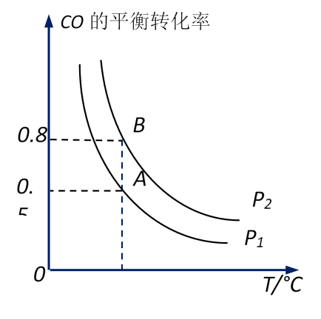
（3）氯化铵可作除锈剂的原理是： （用离子方程式表示）
（4）常温下，测得某CaCO₃的饱和溶液pH=10.0，忽略CO₃^{2－}的第二步水解，计算Ksp(CaCO₃)=__________（已知：Ka₁(H₂CO₃)=4.4×10⁻⁷ Ka₂(H₂CO₃)=5.0×10⁻¹¹）
（5）有一种可充电电池Na-Fe/FeS，电池工作时Na⁺的物质的量保持不变，并且用含Na⁺的导电固体作为电解质，已知该电池的正极反应式为2Na⁺+FeS+2e⁻=Na₂S+Fe，该电池充电时，当转移1mol电子时，阳极质量的变化量为______g。
35．[化学——选修3：物质结构与性质]（15分）
第三代半导体材料氮化镓(GaN)通常称为高温半导体材料。回答下列问题：
（1）基态Ga原子价层电子的轨道表达式为_________________________，第一电离能介于N和B之间的第二周期元素有_______种。
（2）HCN分子中σ键与π键的数目之比为_______，其中σ键的对称方式为___________。与CN—互为等电子体的分子为___________。
（3）NaN₃是汽车安全气囊中的主要化学成分，其中阴离子中心原子的杂化轨道类型为_________。NF₃的空间构型为____________。
（4）GaN、GaP、GaAs都是很好的半导体材料，晶体类型与晶体硅类似，熔点如下表所示，分析其变化原因_________________________________________________________。
 | GaN | GaP | GaAs
熔点 | 1700℃ | 1480℃ | 1238℃
（5）GaN晶胞结构如下图所示。已知六棱柱底边边长为a cm，阿伏加德罗常数的值为N_{A}。
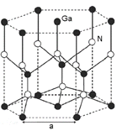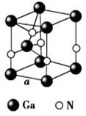
① 晶胞中Ga原子采用六方最密堆积方式，每个Ga原子周围距离最近的Ga原子数目为_____________；
② GaN的密度为______________________g·cm⁻³(用a、N_{A}表示)。
36．[化学——选修5：有机化学基础]（15分）
缓释布洛芬是常用的解热镇痛药物，其一种合成路线如下：
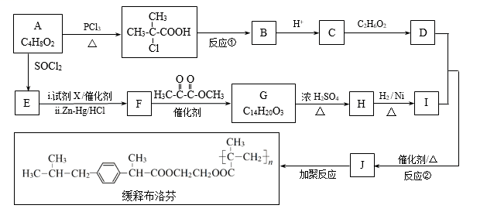
已知：① 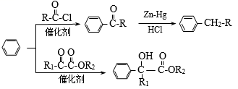
② R₁COOR₂ + R₃OH 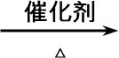 R₁COOR₃ + R₂OH
（1）A的化学名称为： ；C中所含官能团的名称为：
（2）G的结构简式为： ；G→H的反应类型是
（3）反应①的化学方程式是
（4）缓释布洛芬能缓慢水解释放出布洛芬，请将下列方程式补充完整。
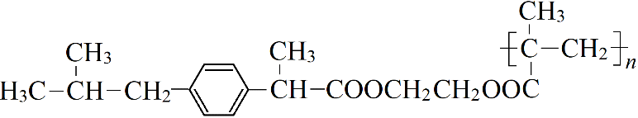 + 2n H₂O

- 以丙烯为起始原料制备丙酮酸甲酯（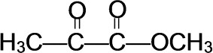）的合成路线如下，请将虚线框内流程补充完整（无机试剂任选）。
化学参考答案
7-13： D A D B D C C
- （14分，每空2分）
- ①平衡压强，使液体顺利流下 ②将NO₂转化为NO，同时吸收HNO₃
- ①e→f→c→b→d (或f→e→c→b→d) ②冷凝亚硝酰氯，便于收集
③HNO₃(浓)+3HCl(浓)=ClNO↑+Cl₂↑+2H₂O
④依次滴加足量的AgNO₃溶液和稀硝酸，充分振荡、静置，有白色沉淀生成；另取静置后上层清液少许于另一支试管中，滴加KMnO₄溶液，溶液紫色褪去。 ⑤80%
- （15分，每空2分）
- 还原 （1分）
- ZnO+2NH₃+2NH₄⁺=[Zn(NH₃)₄]²⁺+H₂O或ZnO+2NH₃∙ H₂O +2NH₄⁺=[Zn(NH₃)₄]²⁺+3H₂O
（3）低于30℃时，溶浸反应速率随温度升高而增大；超过30℃，氨气逸出导致溶浸反应速率下降 （4）2AsCl₅²⁻+2H₂O₂+H₂O=As₂O₅(胶体)+10Cl⁻+6H⁺ （5）Cu
（6）[Zn(NH₃)₄]²⁺+2e⁻= Zn+4NH₃↑或Zn(NH₃)₄²⁺+2e⁻+4H₂O= Zn+4NH₃·H₂O，N₂，NH₃(或NH₃∙H₂O)
- （14分，每空2分）
- +248 （2）< < 2 （3）NH₄⁺ +H₂O NH₃∙H₂O+H⁺ （4）7.5×10⁻⁹ （5）23
- （15分）
- 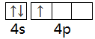 3 （每空1分） （2）1:1 轴对称 CO （每空1分）
（3）Sp （2分） 三角锥形（2分）
（4）原子半径N< P< As，键长Ga-N < Ga-P < Ga-As，键能Ga-N > Ga-P > Ga-As，故熔点降低。 （2分）
（5）12 （2分） （2分）
36.（15分，每空2分）
（1）2-甲基丙酸；碳碳双键、羧基（2）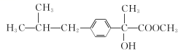；消去反应
- 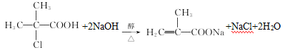
- 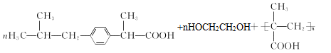
- 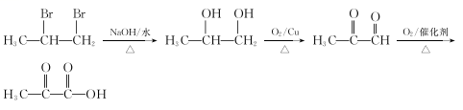
生物参考答案
1-6：CBCBDA
29．（10分，每空 2 分）
（1）均匀型 （2）生物 （3）E 由含碳有机物转变成CO₂
（4）一年生草本植物在争夺阳光和空间等竞争中被淘汰(合理即可)
30. （8分，除标注外，每空 2 分）
（1）乙 （1分）
（2）向右（1分） 甲藻的类胡萝卜素含量比野生型藻更少，光反应速率降低（1分），需要更高浓度的CO₂才能使光合速率提高到与呼吸速率相等（1分），故甲藻的B点会向右移动。
（3）下降得更快
（4） 因为基粒（类囊体）是光反应的场所（1分），基粒衰老使光反应减弱（1分），导致

